Белгородская область
Борисовский район
п. Борисовка
Муниципальное бюджетное дошкольное
образовательное учреждение
«Детский сад комбинированного вида «Теремок»

Конспект интегрированного занятия
по развитию речи и ознакомлению с художественной литературой в подготовительной группе по произведению
В. П. Катаева
«Цветик-семицветик»

Журавель Елена Ивановна
Воспитатель

Борисовка – 2021 г.
Цель: Интеграция образовательных областей: речевого, социально-коммуникативного, познавательного развития.
Задачи в интеграции образовательных областей:
«Речевое развитие»:
- Активизировать и обогащать словарь дошкольников.
- Формировать грамматически правильную речь детей.
- Развивать диалогическую и монологическую речь - побуждать детей говорить полными предложениями.
- Воспитывать внимательного читателя.
- Воспитывать у детей бережное отношение к книге.
- Побуждать родителей к развитию читательского интереса у детей, любви и бережного отношения к книге.
«Социально - коммуникативное развитие»:
Продолжать формировать у дошкольников понятия - «дружба».
Продолжать работу над выразительностью речи, мимики, жестов, эмоций.
Воспитывать культуру общения, формировать нравственное и этическое поведение, милосердие, уважение и доброжелательное отношение к окружающим.
Воспитывать активность, самостоятельность, инициативность.
Воспитывать доброжелательное отношение к сверстникам, умение работать в группе.
«Познавательное развитие»:
Развивать познавательные и творческие способности, кругозор, логическое мышление.
Закрепить умение классифицировать, выявлять закономерности.
Развивать у детей возможность применить в игровой ситуации полученные знания и умение работать по инструкции.
Предварительная работа: чтение сказок, пословиц о добре и заботе к людям, беседа «Заветное желание».
Словарная работа: «Цветик – семицветик», лепесток, север- юг, запад –восток.
Оборудование: магнитная доска, портрет В. Катаева, иллюстрации к сказке «Цветик – семицветик», цветок, конверт с запиской, посылка с баранками.
Ход занятия:
Воспитатель:
-Ребята, мы продолжаем с вами знакомиться со сказками.
-Скажите, пожалуйста, чем отличаются сказки от рассказов, стихотворений? (ответы детей)
-Какие вы знаете русские народные сказки? (ответы детей).
-А какие авторские сказки вы знаете? (ответы детей: сказка Ш. Перро «Красная шапочка», братья Гримм «Бременские музыканты», Ганс Христиан Андерсен «Снежная королева», сказка в стихах Корнея Чуковского, сказка Самуил Яковлевич Маршак «Двенадцать месяцев» и другие)
Сегодня я прочитаю вам сказку русского писателя Валентина Петровича Катаева. Называется она «Цветик-семицветик». Послушайте ее внимательно.
(Воспитатель читает сказку).
- Теперь можно немного отдохнуть
Дыхательная гимнастика
А сейчас, ребята, представим, что у нас в руках цветик-семицветик. Давайте понюхаем, как пахнет этот цветок. Носиком глубоко вдыхаем его аромат, а ротиком выдыхаем (3-4 раза).
Физкультминутка
Говорит цветку цветок:
Поднимай-ка свой листок, (поднимают и опускают руки)
Выйди на дорожку,
Да притопни ножкой, (шагают на месте, поднимая колени)
Утром солнышко встречай, (наклоны головы)
Стебель наклони слегка-
Вот зарядка для цветка. (наклоны туловища)
А теперь росой умойся, (умываются)
Отряхнись и успокойся (встряхивают кистями)
Наконец готовы все (повороты вправо, влево)
День встречать во всей красе. (руки вперёд)
Беседа с детьми о произведении:
-Вам понравилась сказка? (Ответы детей)
-Кто написал сказку, которую вы слушали? (Валентин Петрович Катаев)
-Ребята, почему произведение «Цветик-семицветик» называют сказкой? Что в ней сказочного?
- Как зовут главную героиню сказки? (Женя).
- Куда и зачем послала девочку мама? (в магазин за баранками).
- Каких птиц любила считать Женя? (ворон).
- Кто съел Женины баранки? (собака).
- Кто утешил Женю, когда она заблудилась? (старушка).
- Что подарила старушка девочке? (цветок).
- Что нужно было сделать, чтобы цветок исполнил желания? (для этого надо только оторвать один из лепестков, бросить его и сказать слова).
- Давайте вспомним, на какое желание девочка потратила первый лепесток своего цветка?
-Каким было второе желание? Как вы думаете, если бы Женя была более внимательной и не считала ворон, нужно ли ей было бы тратить второй лепесток? (сделать целую вазу)
-Каким было третье и четвертое желание? (полететь на Северный полюс и вернуться обратно)
-Почему Женя захотела попасть на Северный полюс?
-Хорошо ли она подумала, прежде чем загадать такое желание?
- Какое желание загадала Женя, когда отрывала оранжевый лепесток (чтобы все игрушки, какие есть на свете, были её)
- Как звали мальчика, с которым Женя захотела познакомиться? (Витя)
- На исполнение, какого желания потратила Женя последний лепесток? (чтобы мальчик Витя был здоров)
- В какую игру стали играть Женя и её новый друг Витя? (В салки)
-Как вам кажется, какое желание было самое лучшее, самое правильное? (помочь мальчику Вите)
-Почему именно последнее желание вызвало у Жени радость, почему его исполнение принесло ей счастье?
-Чему учит нас сказка?
(сказка учит добру, взаимовыручке, показывает нам как важно, сопереживать, сострадать, заботится и помогать людям)
-Как вы думаете, можно последнее желание Жени выразить народными пословицами:
Делай добро и жди добра.
Доброму человеку и чужая болезнь к сердцу.
Доброму человеку помощь не в убыток.
Худо тому, кто добра не делает никому. (ответы детей)
Рассматривание иллюстраций сказки.
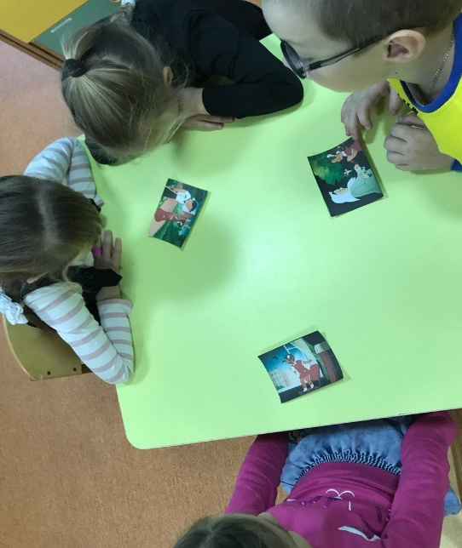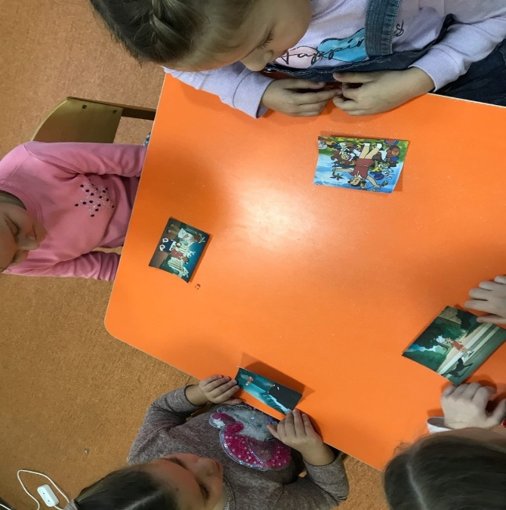
Стук в дверь, подождите минутку…
Воспитатель забирает посылку и письмо: «Дорогие мальчики и девочки! В посылке находится сюрприз! Чтобы открыть коробку необходимо справиться с заданиями. Женя и Витя.»
Ребята, да это Женя и Витя из сказки «Цветик-семицветик». Давайте попробуем выполнить все задания, чтобы потом открыть коробку.
Первое задание вспомни и раскрась все лепестки Цветика-семицветика.
(воспитатель раздает карандаши и раскраски)
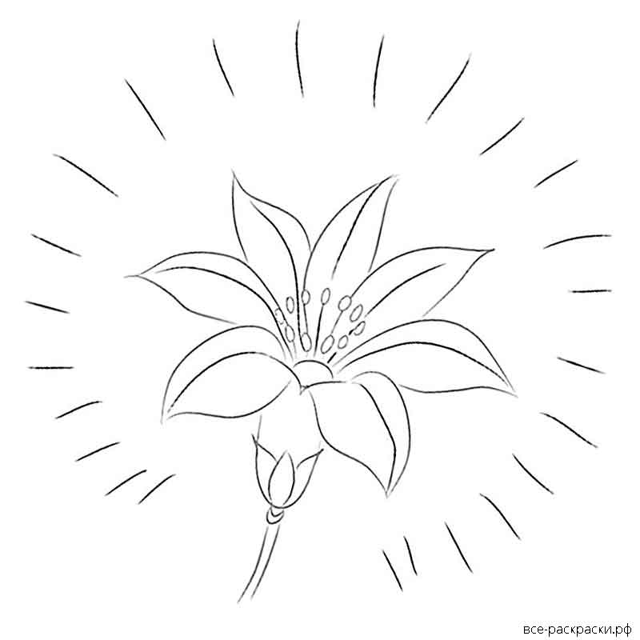
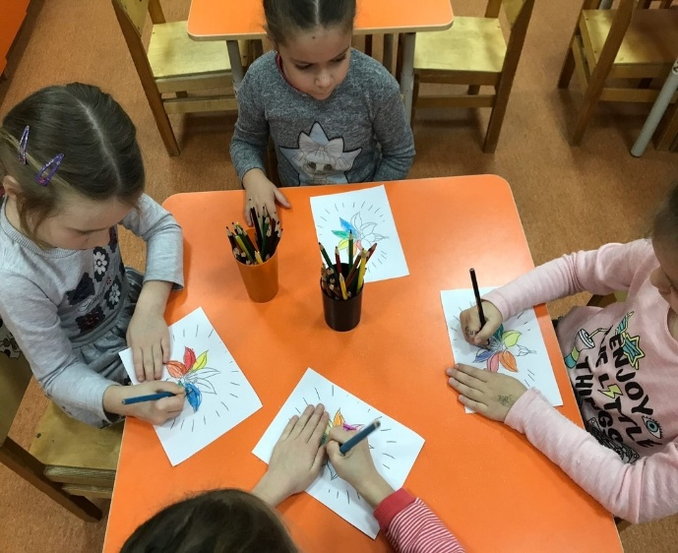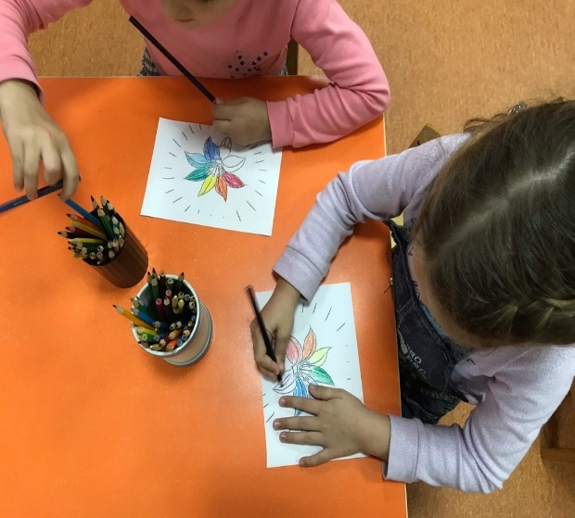

Игра «Ассоциации»
Ребята, посмотрите на «Цветик-семицветик». Сколько у него лепестков? Какого они цвета? Сейчас я буду называть цвет лепестка, а вы придумайте слово, которое связано с этим цветом.
Красный (помидор,...)
Оранжевый (апельсин, морковь…)
Желтый (луна, лимон,…)
Зеленый (трава, огурец…)
Голубой (небо, незабудки, глаза…)
Синий (море, колокольчик…)
Фиолетовый (баклажан, слива, сирень…)
На что похожи цвета Цветика-семицветика? (Радуга)

Игра «Один-много». Я говорю предмет в единственном числе, а вы называете во множественном.
Девочка — девочек
Баранка — баранок
Собака – собак
Ваза — ваз
Ворона — ворон
Цветок — …
Медведь — …… и т.д.

Игра «Четвертый лишний». Я называю четыре слово, одно из них не подходит по значению, вам нужно отгадать это слово.
Женя, мама, папа, магазин
Куклы, машинки, прыгалки, медведи
Северный полюс, медведи, лед, цветок.

- Вы большие молодцы, ребята, справились со всеми заданиями. А теперь, посмотрим, какой сюрприз приготовили для вас Женя и Витя (дети открывают посылку, в которой находятся баранки и угощаются)
- Ребята, вам понравилось занятие?
- Что больше всего вам понравилось?
Спасибо, вам ребята!

Список литературы:
- Катаев В. П. Цветик-семицветик. Изд. Детская литература. М.-2017.
- Макарова, В. Н. Конспекты занятий по развитию образной речи у старших дошкольников. В 2 частях. Часть 2 / В.Н. Макарова, Е.А. Ставцева, М.Н. Мирошкина. - М.: Центр педагогического образования, 2009. - 112 c.
- Интернет ресурсы https://infourok.ru/zanyatie-po-razvitiyu-rechi-v-podgotovitelnoy-gruppe-cvetiksemicvetik-2307426.html
- Интернет ресурсы https://www.maam.ru/detskijsad/integrirovanoe-zanjatie-po-oznakomleniyu-s-hudozhestvenoi-literaturoi-v-podgotovitelnoi-grupe-cvetik-semicvetik.html

